School's address Adresse der Schule  Name der Schule, Straße, Stadt  Telefon, E-Mail, Homepage | 
New address/Telephone number  Änderung der Adresse/Telefonnummer  Please inform your class teacher when your address or telephone number has changed.  Sage deiner Klassenlehrerin/deinem Klassenlehrer, wenn sich deine Adresse oder Telefonnummer ändert. | 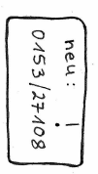
Parents Eltern  You have to give school information to your parents immediately.  Du musst Elternbriefe immer sofort deinen Eltern geben. | 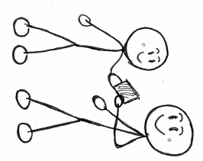
Illness Krankheit  If you are sick, you have to give your teacher a sick note.  Wenn du krank bist, musst du eine Entschuldigung abgeben. | 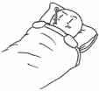
Punctuality Pünktlichkeit  Be on time for the lessons in the mornings and after the breaks.  Du kommst morgens und nach den Pausen immer pünktlich zum Unterricht.  Go home directly after school.  Du gehst nach der Schule direkt nach Hause. | 
Homework Hausaufgaben  You do your homework at home in the afternoon  Du machst deine Hausaufgaben nachmittags zu Hause  oder/or  you do your homework at school (in OGS).  du machst deine Hausaufgaben in der OGS. | 
School books Schulbücher  You get free books for the lessons. Take good care of the books!  Die Schule leiht dir Bücher für den Unterricht. Pass gut darauf auf! | 
Physical education (PE) and swimming lessons  Sport und Schwimmen  You have to take part in PE and swimming lessons.  Du musst am Sport- und Schwimmunterricht teilnehmen.  You need sportswear. Your sports shoes have to be clean.  Du brauchst dafür Sportkleidung. Die Sportschuhe müssen sauber sein. | 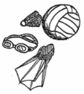
Rules Regeln
Respect the school rules!
Du musst dich an Klassen- und Schulregeln halten!
Everybody should feel comfortable at school.
Alle sollen sich wohl fühlen.
School grounds Schulgelände
You stay on the school grounds as long as you have lessons.
Du bleibst auf dem Schulgelände, solange du Schule hast.
Breakfast Frühstück  We have breakfast together in our classroom.  Wir frühstücken zusammen in der Klasse.  Please bring a healthy breakfast. Sweets stay at home.  Du bringst dir ein gesundes Frühstück mit. Süßes bleibt zu Hause. | 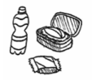
Ticket Fahrkarte  If you have to go to school by bus, you'll get a free ticket.  Als Buskind bekommst du deine Fahrkarte gratis.  You must not lose your ticket!  Du darfst die Karte nicht verlieren! | 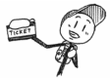
Excursions Ausflüge  Excursions are part of education. You must take part in it.  Ausflüge gehören zum Unterricht. Du musst daran teilnehmen. | 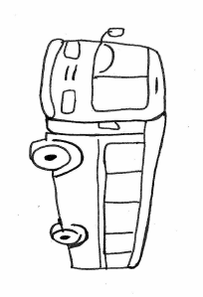

© 2020 Qualitäts- und Unterstützungsagentur - Landesinstitut für Schule 

